STUDENT:_______________________________DATE:_______________
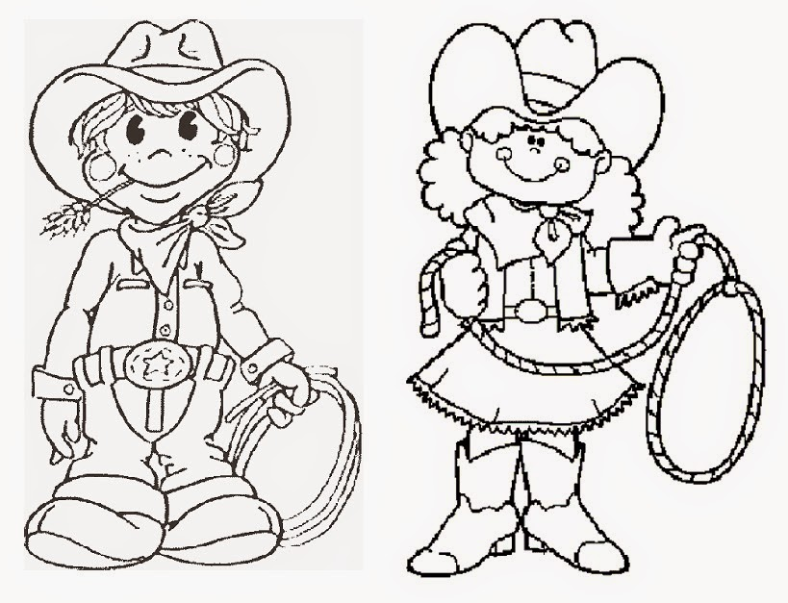
- COLOR THE BOY AND THE GIRL:

- THE “CLOTHESLINE GAME”. DESENHE MAIS CLOTHES E ESCREVA O NOME DELAS:
